  “正月十五月儿圆，家家户户庆团圆”。元宵节是中国的传统团圆佳节，也是春节里的最后一个节日，过完元宵节，这个年才算是过完。为了让金沙社区辖区内的贫困党员、患病老人等困难群体，感受到家的团圆气息和社区的温暖，2月23日上午，金沙社区开展了“喜迎元宵节，爱心送温暖”元宵节慰问活动。

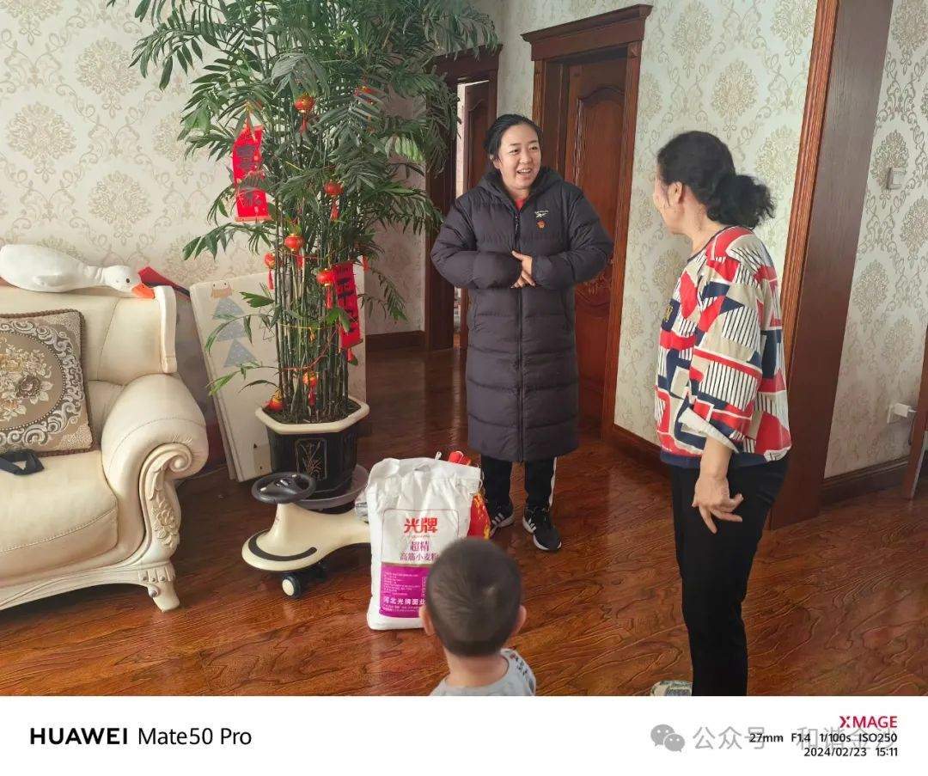

在社区干部的带领下，来到居民家中，给他们送上节日的祝福，仔细地询问了他们最近的身体情况，并将寄托浓浓"爱心"的汤圆和米面送到他们的手上。老人们接过“爱心”汤圆和米面都激动不已，纷纷表示：“感谢党和政府对我的关心照顾，这是我节日收到的最好的礼物”。甜甜糯糯的汤圆传递着幸福、和谐一家亲的浓浓情意。汤圆和米面虽然不多，却是社区工作人员的一点点心意，收到慰问品的老人们都对社区送慰问品的举动表示感谢，感谢社区在元宵佳节还记得他们，同时凝聚着社区对困难居民满满的祝福和关心。

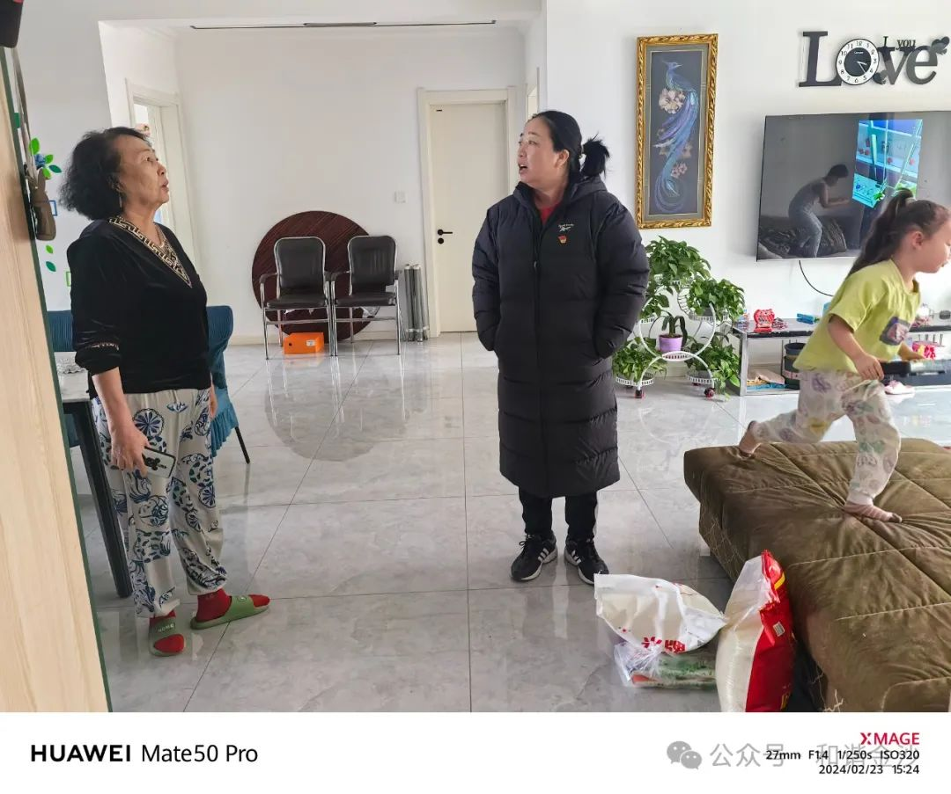

  通过此次走访慰问活动，让老人们感受到社区的深深关爱之情，不仅践行了二十大精神，让居民群众感党恩、念党恩，也弘扬了中华传统文化，更加强了社区和居民间的交流，增强了凝聚力。